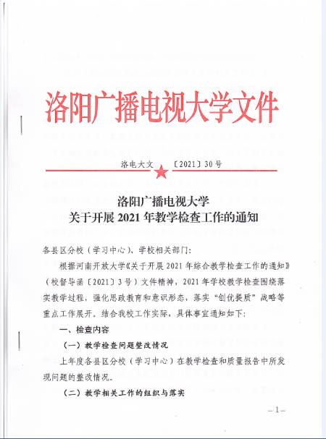

1、落实开放教育“创优提质”战略的举措、案例、效果等。
1、落实开放教育“创优提质”战略的举措、案例、效果等。
2、落实思想政治教育和意识形态工作要求的举措、效果。
3、落实国家开放大学分部办学评估的工作举措、保障措施等。

（三）教学管理与考核
1.落实“治招”要求的举措与效果。重点检查招生工作的组织与实施，相关制度文件的建设与落实，招生宣传、入学资格审核、档案管理等工作，是否存在委托中介机构招生、违规跨区域办学、虚假承诺、费用收取不规范等情况。
2.落实“治学”要求的举措与效果。重点检查专业规则课程教学的落实、学生自主学习的指导与督导；形成性考核工作的管理办法、批阅记录、考核成绩等情况；毕业论文、学位论文工作的组织与实施，指导教师配置情况、指导过程及效果、论文撰写及答辩等情况。
3.落实“治考”要求的举措与效果。重点检查国开、省开和市校考试文件的组织实施、考点设置、保密要求、考试组织、疫情防控等严格与规范，考风考纪教育与考试违规违纪处理严肃及时等情况。
4.应用教学管理数据的情况及效果。重点检查质量因子、网上教学检查相关数据分析应用及教学质量改进情况等。

（四）线上线下学习资源的配置与使用
引导学生利用文字教材、线上资源自主学习情况，提升“主教材配置率”和线上教学资源使用率的举措与效果。通过数据对比，实例分析，呈现文字教材配置、资源应用与服务管理等情况。

（五）网上教学的组织与落实
检查网上教学相关制度建设和具体落实效果，重点检查督导国开学习网网上行为的措施与方案、人员分工、制度建设等情况，思政课程的教学落实情况。以国开学习网基础数据作为主要考核指标，数据由国开和省开提供，参考字段见附件1。

二、检查工作安排
本次教学检查分为分校自查、实地抽查、网上专项检查和反馈整改四个阶段。

（一）自查阶段
各县区分校（学习中心）要重点围绕招生工作规范情况、入学教育开展情况、网上教学导学情况、形成性考核与实践环节的落实情况、终结性考核组织规范情况等方面认真展开自查工作，于11月1日前，提交自检报告电子版，自检报告体例参考附件3。

（二）实地抽查阶段
11至12月市校根据对各县区分校（学习中心）自检报告的审阅分析，结合疫情形势，并依据电大系统评估的统筹安排，对部分各县区分校（学习中心）进行实地抽查。实地抽查采用听取汇报、查阅相关档案材料、召开座谈会、个别访谈等方式进行，重点检查网上教学的组织与落实情况，网上教学督导的措施和成效，形成性考核和实践环节落实情况和考试环节规范情况。

（三）网上教学检查
本学期各县区分校（学习中心）要高度重视网上教学导学的落实，须配备专人负责网上学习和教学行为的督导，关注省开、市校定期发布的网上行为数据，定期使用分校管理员账号或公用教师账号（账号名：hendudao 密码：!dudao123456）登陆国开学习网和开放教育信息报表，查看报表系统中各项数据，自查网上教学和学习情况，根据各项数据有针对性的对学生的学习行为和辅导教师的导学行为进行督导，确保各项教学导学工作落实到位。市校将定期对各县区分校（学习中心）网上教学和学习行为的数据进行公布，对数据值偏低的分校和学习中心进行通报。

（四）反馈整改
学期末市校就检查结果进行通报和反馈，对检查工作中问题严重、整改不到位的分校进行通报并持续跟踪督导。

三、工作要求

（一）高度重视
落实“创优提质”战略和《河南开放大学综合改革方案》，推进国家开放大学分部办学评估工作，推动进一步规范教学管理、改善办学条件，提升办学水平和社会影响力是全市电大系统当前的重点工作。各县区分校（学习中心）要高度重视，加强教学检查工作的组织领导，认真细化落实检查工作，制定切实可行的教学检查实施方案，做好迎检准备。

（二）具体落实
2021年教学检查聚焦提升质量、落实教学过程，持续实施“创
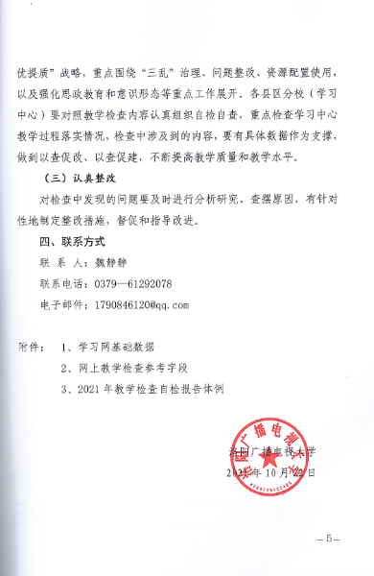

附件1

学习网基础数据

序号 | 网检数据的指标 | 网检数据的指标定义
1 | 生师比 | 选课人数/教师登录人数
2 | 上线学生比例 | 学生登录人数/选课人数
3 | 上线教师比例 | 教师登录人数/教师数（学习网注册的启用教师数）
4 | 课程责任教师配置率 | 配置责任教师课程数/选课门数
5 | 网络课程班级辅导教师配置率 | 配置辅导教师的课程班级数/课程班级数
6 | 学生行为总数 | 学生行为总数
7 | 学生在线天数 | 学生在线天数
8 | 学生人均在线行为次数 | 学生行为总数/学生登录人数
9 | 学生人均上线天数 | 学生在线天数/学生登录人数
10 | 教师行为总数 | 教师行为总数
11 | 教师在线天数 | 教师在线天数
12 | 教师人均在线行为次数 | 教师行为总数/教师登录人数
13 | 教师人均上线天数 | 教师在线天数/教师登录人数
14 | 学生贴回复率 | 教师回帖数/学生发帖数

附件2
网上教学检查字段
序号 | 指标 | 县级指标 | 市级指标 | 省校  指标 | 数据获取渠道
1 | 生师比 |  | 市 | 省 | 国开学习网的网检数据
2 | 上线学生比例 | 县 | 市 |  | 国开学习网的网检数据
3 | 上线教师比例 |  | 市 | 省 | 国开学习网的网检数据
4 | 课程责任教师配置率 |  |  | 省 | 国开学习网的网检数据
5 | 网络课程班级辅导教师配置率 |  | 市 | 省 | 国开学习网的网检数据
6 | 学生行为总数 | 县 | 市 |  | 国开学习网的网检数据
7 | 学生在线天数 | 县 | 市 |  | 国开学习网的网检数据
8 | 学生人均在线行为次数 | 县 | 市 |  | 国开学习网的网检数据
9 | 学生人均上线天数 | 县 | 市 |  | 国开学习网的网检数据
10 | 教师行为总数 |  | 市 | 省 | 国开学习网的网检数据、  省校网站的开放教育信息报表
11 | 教师在线天数 |  | 市 | 省 | 国开学习网的网检数据、  省校网站的开放教育信息报表
12 | 教师人均在线行为次数 |  | 市 | 省 | 国开学习网的网检数据
13 | 教师人均上线天数 |  | 市 | 省 | 国开学习网的网检数据
14 | 学生贴回复率 |  |  | 省 | 国开学习网的网检数据、  省校网站的开放教育信息报表
15 | 上传资源数 |  |  | 省 | 国开学习网的报表数据、  省校网站的开放教育信息报表

附件3
2021年教学检查自检报告体例

一、教学检查组织实施情况
包括此次教学检查的方案制定、自检组织机构、自检工作步骤等的情况。
二、自检结果
（一）上年度教学检查问题整改情况
（二）教学相关工作的组织与落实
1、落实开放教育“创优提质”战略、思想政治教育和意识形态工作要求的举措、效果等。
2、落实国家开放大学分部办学评估迎评工作的开展情况。
（三）教学管理与考核
1、落实“治招”要求的举措与效果。
2、落实“治学”要求的举措与效果。
3、落实“治考”要求的举措与效果。
4、应用教学管理数据的情况及效果。
（四）资源配置与使用
引导学生利用文字教材、线上资源自主学习的情况，提升“主教材配置率”和线上教学资源使用率的举措与效果。
（五）网上教学检查
1、网上教学与导学的落实情况。
2、督导国开学习网网上行为的措施与方案、人员分工、制度建设等情况。
3、督导国开学习网网上行为的落实情况。
三、经验及问题
对照检查内容总结工作经验，梳理存在的问题与不足，分析问题背后的原因，并说明针对问题拟采取的整改措施。
四、意见与建议
对进一步深化教育教学改革，共同促进《河南开放大学综合改革方案》落实、学校发展、办学评估工作的意见、建议。
自检报告全文字数不超过 6000 字，精炼而有特色。

洛阳广播电视大学 2021年10月22日印发

